РУКОВОДСТВО ПОЛЬЗОВАТЕЛЯ

Геологический модуль AI KAPGEO
  - Пошаговые маршруты по ролям: от авторизации до итоговой публикации
R1 · R2 · R3 · R12 · R13 · R14
Версия для кликабельного демонстрационного прототипа
Данные synthetic · хранение IndexedDB · обновлено 24 августа 2026
Назначение. Документ рассчитан на пользователя без предварительного знакомства с системой. Выполняйте шаги сверху вниз и сверяйте каждый контрольный результат.

Как пользоваться этим руководством
Начните с раздела своей роли. Каждый маршрут самостоятельный: он начинается с экрана входа и заканчивается конкретным результатом роли. Для общей демонстрации несколькими специалистами используйте сквозную последовательность R1 → R2 → R3 → R12.
DEMO-граница. Это не промышленная система. Все значения, скважины, файлы, расчёты, подписи и интеграции демонстрационные. Нельзя использовать показанные результаты для производственных решений.
- Кнопки и поля в кавычках приведены точно так, как они подписаны в текущем интерфейсе.
- После каждого действия дождитесь сообщения об успехе или изменения статуса.
- Изменения сохраняются в IndexedDB именно этого браузера и переживают перезагрузку страницы.
- Перед повторным обучающим прогоном выполните полный сброс demo-данных по инструкции в конце документа.
- Если кнопка неактивна, обычно не заполнено обязательное поле, не сохранён предыдущий шаг или объект находится не в том статусе.

Содержание
- 1. Какие роли управляют геологическим модулем
- 2. Общий вход, навигация и сохранение
- 3. Сквозной маршрут R1 → R2 → R3 → R12
- 4. R1 Геолог — первичные данные скважины
- 5. R2 Геофизик-интерпретатор — ГИС и решение AI-конфликта
- 6. R3 Инженер по запасам — разрез, расчёт и подготовка пакета
- 7. R12 Главный технолог — проверка и публикация
- 8. R13 Администратор системы — права, интеграции и аудит
- 9. R14 Администратор AI — трассировка AI без предметного решения
- 10. Сброс, восстановление и типовые ошибки
- 11. Итоговый чек-лист и глоссарий

1. Какие роли управляют геологическим модулем
Управление разделено на предметную работу, формальный контроль и техническое администрирование. Поэтому не все роли с доступом к экрану «Геология» имеют право изменять геологические данные.
Роль | Тип участия | Что делает в геологии | Граница полномочий
R1 Геолог | Основной оператор | Паспорт, конструкция, бурение, керн, литология, пробы | Не утверждает финальный пакет
R2 Геофизик-интерпретатор | Основной оператор | ГИС, QC, LogViewer, ручная и AI-интерпретация | Не подменяет согласующего
R3 Инженер по запасам | Основной оператор | Корреляция, разрез, методы подсчёта, паспорт и состав пакета | Передаёт результат на согласование
R12 Главный технолог | Контроль | Проверка, возврат, повторная аутентификация и публикация | Не редактирует исходную геологию вместо R1/R2/R3
R13 Администратор системы | Тех. администрирование | Права, scope, интеграции, аудит; аварийный полный доступ | Не выполняет предметную работу без основания
R14 Администратор AI | AI-администрирование | Версия модели, confidence, evidence и трассировка | Не принимает геологическую границу за эксперта

Прямое управление. Если под управлением понимать ежедневное создание и изменение геологических материалов, это R1, R2 и R3. R12 управляет согласованием и публикацией; R13 и R14 — платформенным и AI-контурами.
Роли R4 «Геотехнолог-моделист», R6 «Технолог», R11 «Аналитик» и другие могут видеть опубликованные геологические результаты по своим правам, но не являются операторами исходного геологического контура.

Матрица результатов
Этап | Владелец | Вход | Выход
1 | R1 | Скважина и первичные материалы | Сохранённая геологическая версия
2 | R2 | Литология и набор ГИС | Экспертная интерпретация на проверке
3 | R3 | Утверждённые интервалы и разрез | Проект запасов и пакет на проверке
4 | R12 | Пакет с exact versions и причиной | Опубликованный GEO package
Сервис | R13 | Заявки, права, очереди | Рабочий доступ и аудит
AI | R14 | Модель, confidence, evidence | Проверенная трассировка AI

2. Общий вход, навигация и сохранение
Шаг 1. Откройте прототип
Что сделать. Откройте адрес, который вам передали. Для локального запуска пример адреса: http://127.0.0.1:4173/auth/sign-in. Если уже видна рабочая область, нажмите значок выхода в правом верхнем углу, чтобы начать с авторизации.
Контрольный результат. Открыт экран «Вход в AI KAPGEO».
Шаг 2. Выберите персону
Что сделать. В поле «Профиль пользователя» раскройте список и выберите должность и имя из раздела своей роли. Персона определяет меню, scope данных и стартовую страницу.
Контрольный результат. В поле отображается нужная роль и пользователь.
Шаг 3. Запустите SSO
Что сделать. Нажмите «Войти через корпоративный SSO». Кнопки «Войти с локальной учётной записью» и «Запросить доступ» в этом сценарии не используйте.
Контрольный результат. Открыт экран «Подтвердите вход».
Шаг 4. Подтвердите MFA
Что сделать. В поле «Шестизначный код» оставьте или введите demo-код 246810 и нажмите «Подтвердить и продолжить».
Контрольный результат. Открылась «Главная», а в правом верхнем углу отображается выбранная должность.
Если не получается. Если кнопка неактивна, код должен состоять ровно из шести цифр.
Шаг 5. Проверьте контекст
Что сделать. В верхней панели убедитесь, что контекст соответствует обучающему сценарию: «Казатомпром / Сарытау / Северный», а дата — «10 авг 2026». Это synthetic as-of срез.
Контрольный результат. Контекст и дата понятны до начала изменений.
Шаг 6. Откройте модуль
Что сделать. В левом меню нажмите «Геология». Если пункта нет, выбранная роль имеет только другой модуль либо доступ ограничен.
Контрольный результат. Открыта страница «Геология месторождения».
Шаг 7. Используйте поиск
Что сделать. Для быстрого перехода нажмите строку «Найти скважину, блок, отчёт…» или Ctrl+K, введите WELL-1042 и нажмите найденную скважину.
Контрольный результат. Открыта единая карточка WELL-1042.
Шаг 8. Дождитесь сохранения
Что сделать. После клика по «Сохранить…» не переключайте вкладку, пока не появится баннер об успехе или новый статус. Перезагрузка страницы не отменяет уже сохранённые изменения.
Контрольный результат. Состояние записано в локальную IndexedDB.

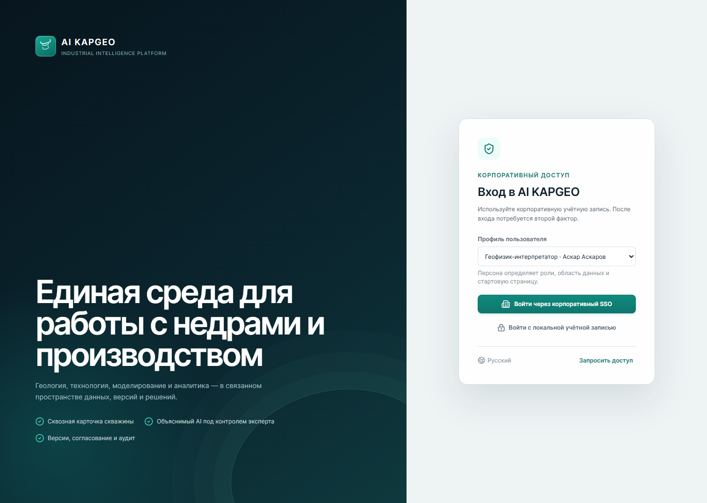
Рисунок 1. Экран входа: профиль выбирается до запуска SSO.

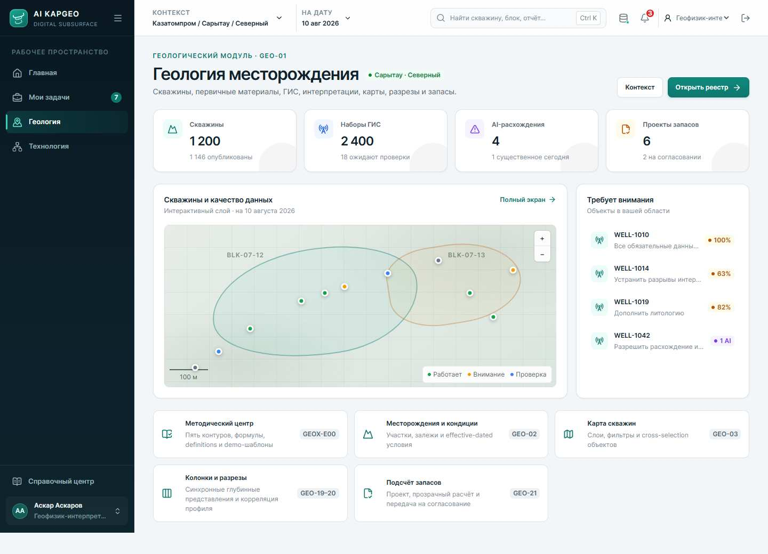
Рисунок 2. Обзор геологии после входа: реестр, карта, разрез и запасы доступны из одной страницы.

3. Сквозной маршрут от исходных данных до публикации
Для общей демонстрации выполните этапы в одной и той же браузерной базе. После завершения роли можно нажать значок выхода и войти следующей персоной. Быстрый вариант — переключить должность в селекторе справа вверху, но тогда не демонстрируется полный SSO/MFA-путь.
Очередь | Персона | Что завершить | Признак готовности к передаче
1 | Ирина Иванова · R1 | Паспорт, бурение, литология, пробы | Черновики сохранены, блокирующих ошибок нет
2 | Аскар Аскаров · R2 | QC, ручная интерпретация, AI resolution | Решение сохранено и отправлено на проверку
3 | Марина Ли · R3 | Разрез, четыре метода, проект запасов, scope пакета | Approval-процесс пакета имеет статус «На проверке»
4 | Сергей Орлов · R12 | Проверка, reauth, demo signature, публикация | Пакет published и handoff доступен получателям

Важная последовательность. Не публикуйте пакет раньше, чем R2 отправил интерпретацию на проверку, а R3 сформировал разрез и проект запасов. Прототип технически допускает некоторые сокращения, но руководство следует согласованной политике ролей.

4. R1 · Геолог
Профиль | Область | Задача роли | Финал роли
Ирина Иванова (geo.ivanova) | Сарытау · Северный | Подготовить и сохранить первичные геологические материалы. | Версия скважины готова для ГИС, корреляции и запасов.

Шаг 1. Авторизуйтесь как геолог
Что сделать. На экране входа выберите «Геолог · Ирина Иванова», нажмите «Войти через корпоративный SSO», введите 246810 и нажмите «Подтвердить и продолжить».
Контрольный результат. В шапке видна должность «Геолог», а в меню доступна «Геология».
Шаг 2. Откройте рабочую очередь
Что сделать. На «Главной» нажмите «Мои задачи». Найдите задачу, связанную с первичными данными или WELL-1042; затем вернитесь в «Геология» через левое меню.
Контрольный результат. Определён объект, который нужно подготовить.
Шаг 3. Откройте реестр
Что сделать. На обзоре геологии нажмите «Открыть реестр». В строке поиска фильтров введите WELL-1042 либо выберите строку WELL-1042 в таблице.
Контрольный результат. В реестре осталась нужная строка и открывается её карточка.
Шаг 4. При необходимости создайте demo-скважину
Что сделать. В реестре нажмите «Новая скважина». На шаге «Идентификация» оставьте WELL-1064, если такого кода ещё нет; иначе используйте следующий свободный код формата WELL-0000, например WELL-1065. Проверьте тип, назначение, участок, профиль, месторождение, залежь и проект.
Контрольный результат. Обязательные поля заполнены, кнопка «Продолжить» активна.
Шаг 5. Проверьте координаты
Что сделать. Нажмите «Продолжить». На шаге «Координаты» проверьте X / Easting, Y / Northing и «Система координат». Для demo можно оставить 468740,2 / 4812970,4 и EPSG:32642. Нажмите «Продолжить».
Контрольный результат. Показано сообщение «Точка находится в контуре участка Северный» и статус «Проверено».
Шаг 6. Проверьте конструкцию и создайте объект
Что сделать. На шаге «Конструкция» проверьте проектную глубину 610 м и диаметр 168 мм, нажмите «Продолжить». На шаге «Проверка» сопоставьте четыре карточки и нажмите «Создать черновик».
Контрольный результат. Открыта новая карточка со статусом «На проверке» и версией 1.
Если не получается. Если код уже занят, вернитесь кнопкой «Назад» и увеличьте последние четыре цифры.
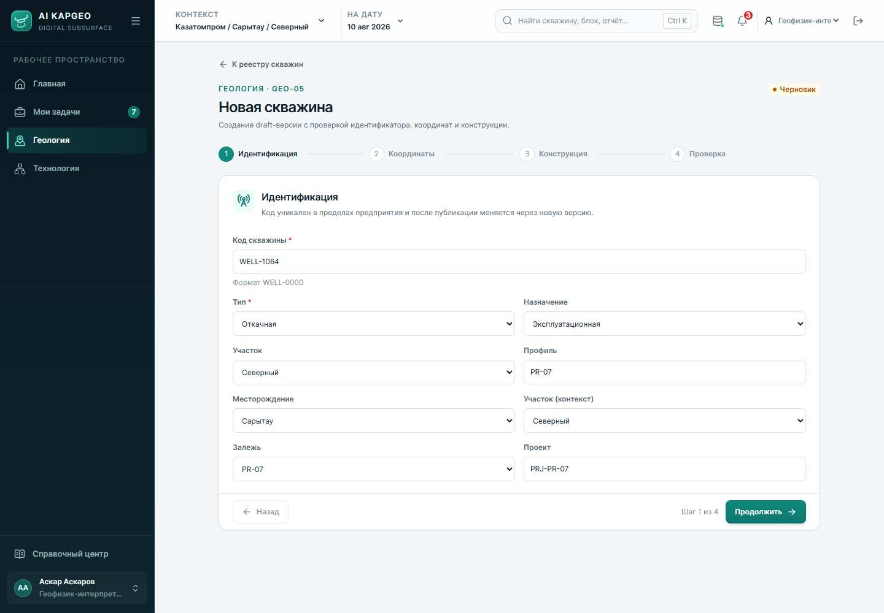
Рисунок 3. Мастер новой скважины: четыре последовательных шага и проверка перед созданием.
Шаг 7. Вернитесь к WELL-1042 для сквозного сценария
Что сделать. Нажмите «К реестру скважин», найдите WELL-1042 и откройте её. В карточке используйте вкладки под шапкой объекта.
Контрольный результат. Открыта карточка WELL-1042 с вкладками «Обзор», «Паспорт», «Бурение и керн», «Литология», «ГИС», «Пробы» и др.
Шаг 8. Проверьте обзор скважины
Что сделать. На вкладке «Обзор» посмотрите статус, версию, координаты, глубину, полноту и блок «Состояние данных». Не начинайте с AI-конфликта — это задача R2.
Контрольный результат. Понятно, какие разделы заполнены и где есть замечания.
Шаг 9. Сохраните паспорт
Что сделать. Откройте вкладку «Паспорт». В блоке «Паспорт скважины» проверьте назначение, профиль, координаты, CRS и фактическую глубину. Для безопасной demo-правки измените только «Профиль», например на PR-07A, затем верните PR-07; при фактическом изменении заполните «Причина изменения» минимум 10 символов.
Контрольный результат. В блоке контроля нет блокирующих ошибок, а кнопка сохранения активируется при реальном изменении.
Шаг 10. Проверьте конструкцию
Что сделать. В том же экране используйте «Добавить точку» или «Добавить секцию». Проверьте поля «От, м», «До, м», «Ø, мм», материал. Если результат не нужен, примените «Undo». Для нужного изменения нажмите «Сохранить черновик» или «Создать новые версии».
Контрольный результат. Появился баннер «Версии сохранены» с версиями паспорта и конструкции.
Шаг 11. Проверьте бурение и керн
Что сделать. Откройте вкладку «Бурение и керн». Выберите рейс в таблице или на глубинном треке, проверьте границы, способ, диаметр и «Получено керна, м». При необходимости нажмите «Добавить рейс» и затем «Сохранить черновик».
Контрольный результат. Блокирующих ошибок нет; показан баннер «Данные бурения сохранены».
Шаг 12. Добавьте керновую коробку
Что сделать. В блоке «Керновые коробки» нажмите «Добавить коробку». Проверьте интервал и сведения о хранении. Сохраните черновик в нижней панели.
Контрольный результат. Новая коробка видна в карточке и связана с глубинным интервалом.
Шаг 13. Уточните литологию
Что сделать. Откройте вкладку «Литология». Выберите интервал в колонке или таблице, проверьте «От, м», «До, м», «Литология», «Стратиграфия» и «Описание». Для демонстрации добавьте нейтральное уточнение в «Описание», не меняя границы.
Контрольный результат. В блоке «Изменения перед сохранением» показан diff и метка Draft.
Шаг 14. Исправьте ошибки интервалов
Что сделать. Если нужно, используйте «Разделить пополам», «Объединить со следующим», «Скопировать сверху», Undo/redo. Не допускайте from ≥ to, выхода за глубину, недопустимого overlap или gap. Затем нажмите «Сохранить черновик».
Контрольный результат. Появился баннер «Литологический черновик сохранён».
Шаг 15. Создайте пробу
Что сделать. Откройте вкладку «Пробы» и нажмите «Создать пробу». Проверьте уникальный номер, тип, границы, «Связанный интервал» и статус. Для обычного примера выберите тип «Керновая» и статус «Зарегистрирована», затем нажмите «Сохранить черновик».
Контрольный результат. Появился баннер «Реестр проб сохранён», а цепочка показывает интервал и пробу.
Шаг 16. Добавьте demo-результат
Что сделать. В блоке «Лабораторные результаты и QA/QC» нажмите «Результат», выберите показатель и единицу, задайте синтетическое значение и нажмите «Сохранить результаты». Не используйте его как реальное лабораторное измерение.
Контрольный результат. Появился баннер «Результаты сохранены», QA/QC-статус остаётся видимым.
Шаг 17. Проверьте аудит
Что сделать. Откройте вкладку «Аудит». Найдите последние события по паспорту, литологии и пробам; сверяйте автора, версию и время.
Контрольный результат. Последние изменения прослеживаются до пользователя и версии.
Шаг 18. Передайте результат
Что сделать. Откройте «Геология» → «Колонки и разрезы». Убедитесь, что WELL-1042 присутствует в профиле PR-07. На этом предметный результат R1 готов к работе R2 и R3.
Контрольный результат. Первичные геологические данные сохранены и доступны в связанных представлениях.

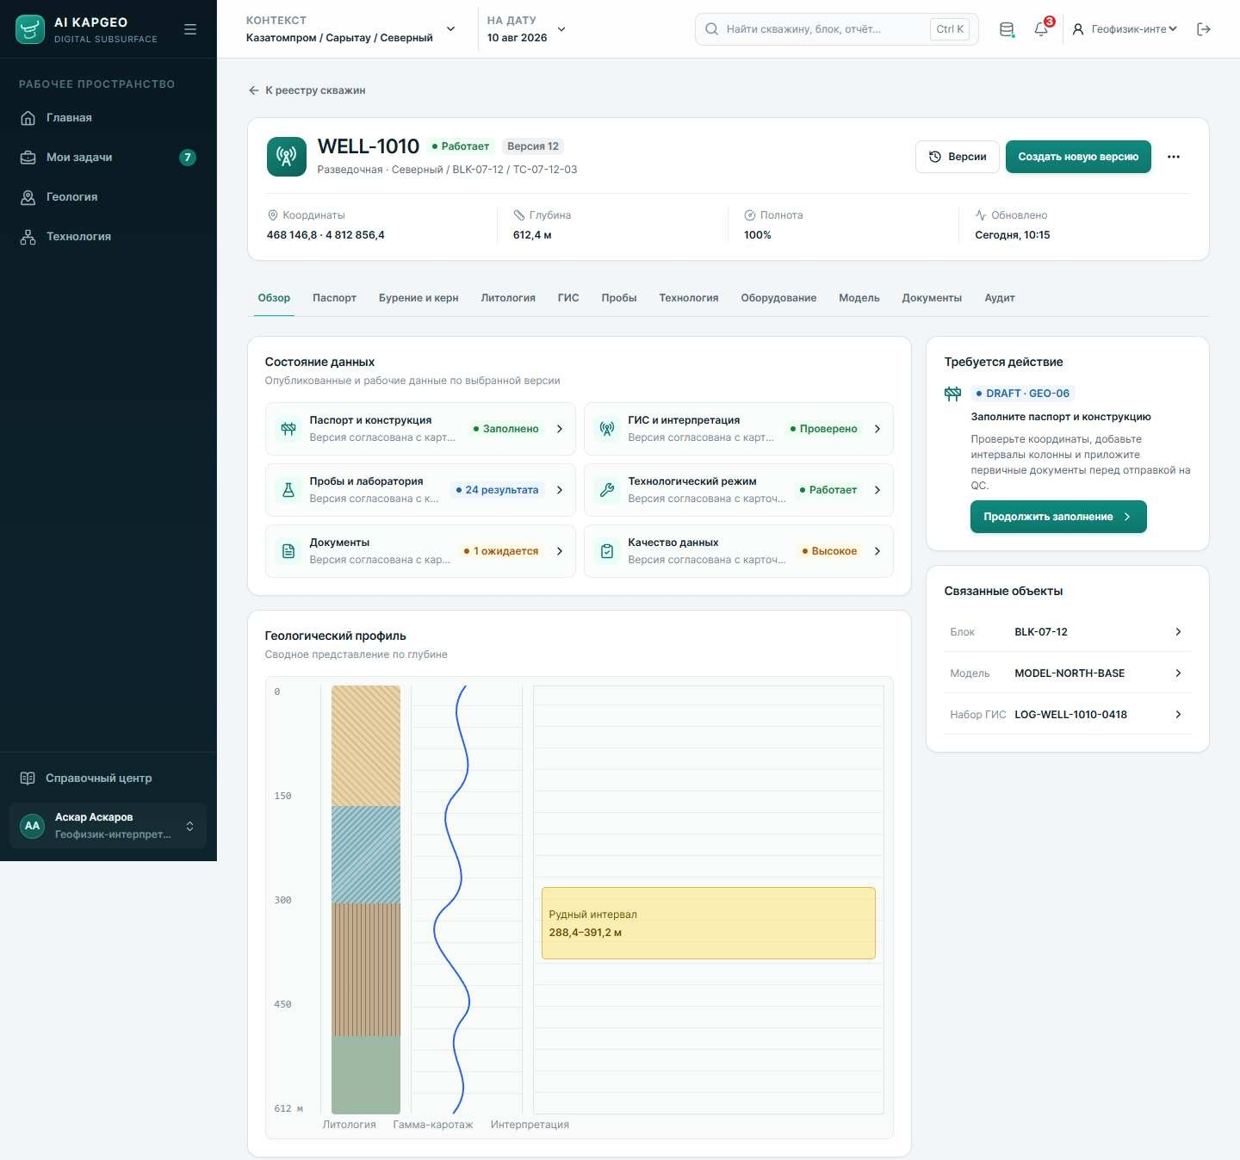
Рисунок 4. Единая карточка скважины: вкладки являются общей точкой работы R1, R2 и R3.

5. R2 · Геофизик-интерпретатор
Профиль | Область | Задача роли | Финал роли
Аскар Аскаров (gis.askarov) | Сарытау · Северный | Проверить ГИС и зафиксировать экспертное решение. | Интерпретация сохранена и отправлена на проверку.

Шаг 1. Авторизуйтесь как геофизик
Что сделать. Выберите «Геофизик-интерпретатор · Аскар Аскаров», выполните SSO и MFA с кодом 246810.
Контрольный результат. На «Главной» показано приветствие Аскару, в меню есть «Геология» и «Технология».
Шаг 2. Откройте задачу
Что сделать. Нажмите «Мои задачи» и найдите TASK-118 — расхождение интерпретации по WELL-1042. Можно также перейти через «Геология» → «Открыть реестр».
Контрольный результат. Выбрана скважина WELL-1042 и ожидаемое экспертное действие.
Шаг 3. Откройте вкладку ГИС
Что сделать. В карточке WELL-1042 нажмите вкладку «ГИС». Дождитесь загрузки блоков импорта, интерпретации и реестра исследований.
Контрольный результат. Видны наборы ГИС, QC-сводка и инструменты интерпретации.
Шаг 4. Проверьте набор
Что сделать. В «Реестре исследований» выберите LOG-1042-0418. Справа прочитайте диапазон глубин, единицу, кривые, источник и замечания QC.
Контрольный результат. Понятны gap 281,6–283,0 м и spike GR на 418,2 м.
Шаг 5. Пройдите импорт LAS/DAT
Что сделать. Нажмите «Импорт LAS/DAT». На шагах «Файл» и «Каналы и глубина» нажимайте «Далее». На «QC preview» прочитайте два замечания и нажмите «Подтвердить импорт». На «Результат» нажмите «Вернуться в реестр».
Контрольный результат. Создан synthetic-набор LOG-WELL-1042-DRAFT со статусом «Есть замечания QC».
Шаг 6. Проверьте подробный E05 import
Что сделать. В верхнем блоке «ГИС import · parse · mapping · QC» нажмите «Bundled LAS», затем «Confirm mapping / QC» и «Apply LogRun…». Сохраните E05 workspace кнопкой «Сохранить E05 workspace».
Контрольный результат. Новый LogRun записан как отдельная версия и появляется в реестре.
Шаг 7. Откройте viewer
Что сделать. В обычном реестре исследований выберите набор и нажмите «Открыть viewer». Передвигайте ползунок «Глубина курсора»; сопоставляйте GR, SP, RES и литологию.
Контрольный результат. Inspector меняет значения синхронно с глубиной курсора.
Шаг 8. Создайте ручную интерпретацию
Что сделать. В блоке «Ручная интерпретация» проверьте «От, м», «До, м», категорию и уверенность. В «Экспертное обоснование» введите минимум 8 символов, например: «Граница уточнена по GR и RES». Нажмите «Сохранить черновик».
Контрольный результат. Под формой написано «Ручная интерпретация сохранена в черновике».
Шаг 9. Запустите AI только как предложение
Что сделать. В workspace «AI proposal → human resolution» нажмите «Run synthetic AI», изучите model version, confidence и evidence. Затем нажмите «Human resolution» и сохраните E06 workspace.
Контрольный результат. AI-интервалы остаются отдельно от manual, создан resolved composite.
Шаг 10. Перейдите к конфликту
Что сделать. Вернитесь на вкладку «Обзор» карточки WELL-1042 и в блоке «Требуется действие» нажмите «Сравнить варианты».
Контрольный результат. Открыт экран «Сравнение интерпретаций» для INT-WELL-1042-07.
Шаг 11. Сопоставьте три трека
Что сделать. Слева направо изучите «Ручная», «AI-интерпретация» и «Результат». В инспекторе сравните 288,4 м и 284,1 м, расхождение 4,3 м, confidence 0,82 и объяснение модели.
Контрольный результат. Понятно, почему варианты различаются; AI не выдан за утверждённый результат.
Шаг 12. Выберите экспертный результат
Что сделать. В «Экспертное решение» выберите один вариант. Для демонстрационного сквозного сценария выберите «Скорректировать» — 286,9 м.
Контрольный результат. Карточка выбранного варианта подсвечена.
Шаг 13. Зафиксируйте основание
Что сделать. В поле «Основание решения» напишите, например: «Скорректировано по совместному отклику GR и RES; AI-граница принята частично». Нажмите «Сохранить решение».
Контрольный результат. Появилось сообщение «Решение сохранено».
Шаг 14. Отправьте на проверку
Что сделать. После сохранения нажмите «На проверку». Не нажимайте «Утвердить» под персоной R2: формальное утверждение относится к R12.
Контрольный результат. Сообщение меняется на «Решение отправлено на проверку», статус версии — «На проверке».
Шаг 15. Завершите роль
Что сделать. Вернитесь к WELL-1042 по ссылке в верхнем левом углу и откройте «Аудит». Проверьте событие выбора эксперта и отправки.
Контрольный результат. Интерпретация имеет автора, причину и готова для R12/R3.
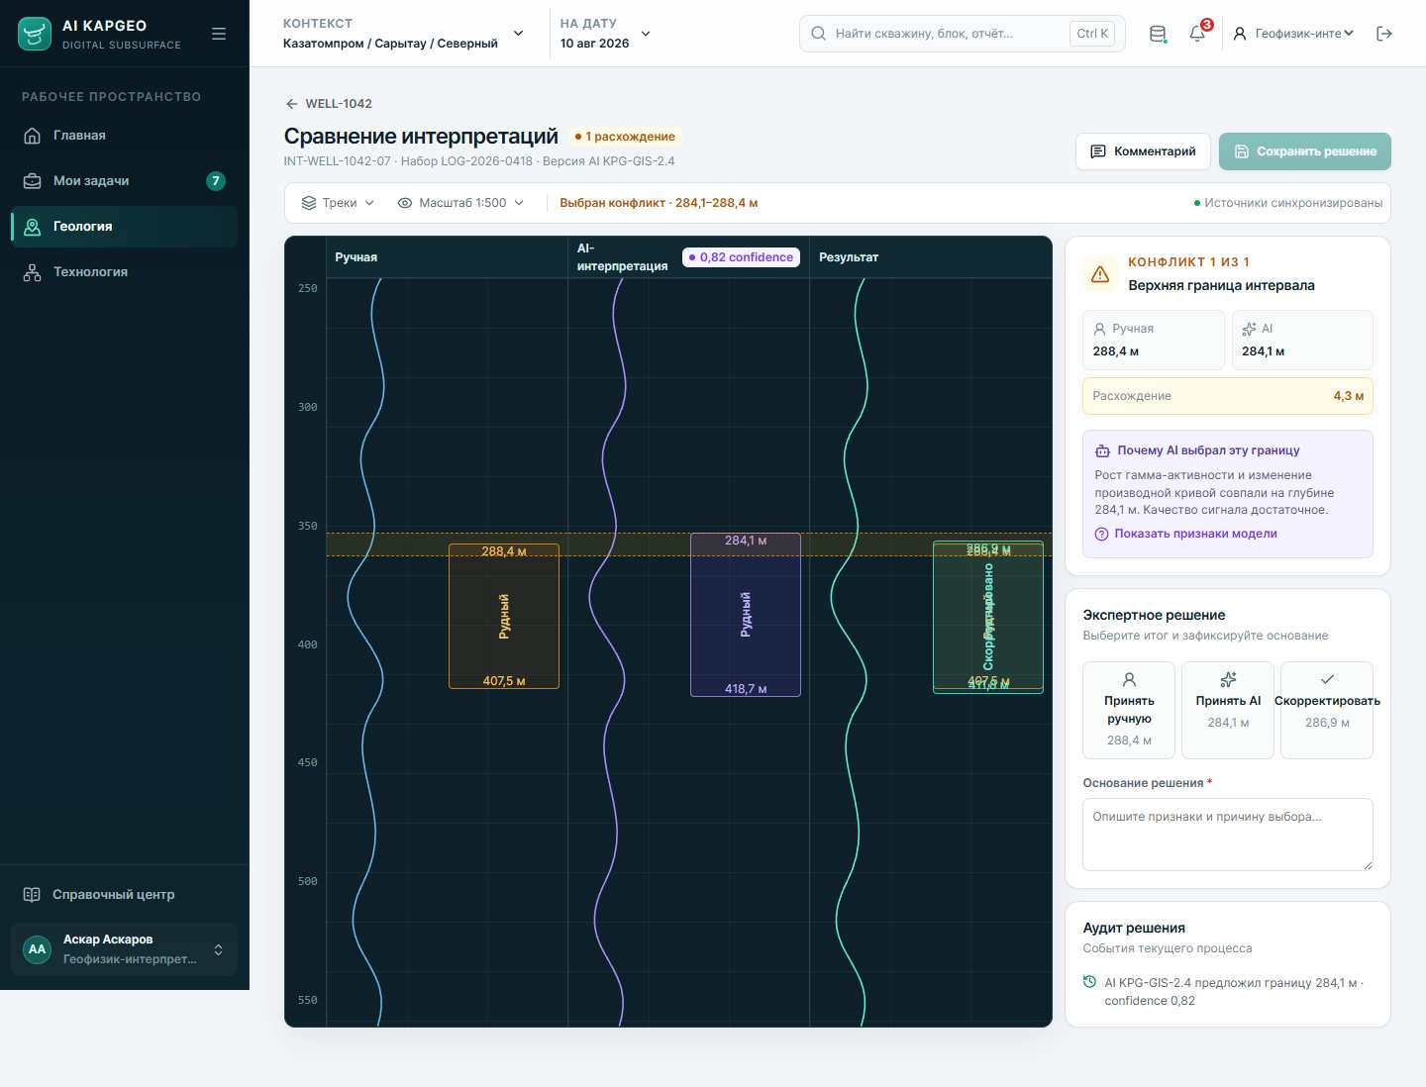
Рисунок 5. Сравнение Manual, AI и Resolved: окончательное решение всегда фиксирует человек.

6. R3 · Инженер по подсчёту запасов
Профиль | Область | Задача роли | Финал роли
Марина Ли (reserves.lee) | Сарытау | Собрать разрез, выполнить demo-расчёты и подготовить публикацию. | Пакет exact versions отправлен R12 на проверку.

Шаг 1. Авторизуйтесь как инженер по запасам
Что сделать. Выберите «Инженер по запасам · Марина Ли», выполните SSO и MFA 246810.
Контрольный результат. В меню доступна «Геология», а область профиля — «Сарытау».
Шаг 2. Откройте разрез
Что сделать. В «Геология» нажмите карточку «Колонки и разрезы». Дождитесь загрузки SectionProject PR-07 и визуального разреза A–A′.
Контрольный результат. Видны три скважины и статус versioned SectionProject.
Шаг 3. Проверьте маршрут
Что сделать. В верхнем блоке SectionProject PR-07 при необходимости нажмите «Route point», «Reverse route» или «Corridor well». Используйте их только как demo-операции: каждое нажатие сохраняет новую версию.
Контрольный результат. Порядок/состав скважин изменился, версия увеличилась.
Шаг 4. Проверьте связанность
Что сделать. В «Section scene and connectivity» нажмите «Connect / pinch-out». В блоке контуров при необходимости используйте «Contour edit» и «Ore / oxidation».
Контрольный результат. Изменения видны в состоянии SectionProject и сохраняются отдельно от исходных скважин.
Шаг 5. Сверьте профиль A–A′
Что сделать. В нижнем визуальном разрезе переключите «По горизонтам» и «По глубине». Нажмите WELL-1042, прочитайте «Контроль корреляции», затем «Открыть колонку» и вернитесь назад.
Контрольный результат. Горизонты сопоставлены, замечание по кровле B замечено.
Шаг 6. Сохраните или опубликуйте разрез
Что сделать. В нижней панели SectionProject нажмите «Save / publish». Для полного demo-workflow нажмите второй раз после обновления статуса. При необходимости скачайте «Drawing SVG/PDF».
Контрольный результат. SectionProject перешёл из draft в review, затем в published; создан synthetic drawing.

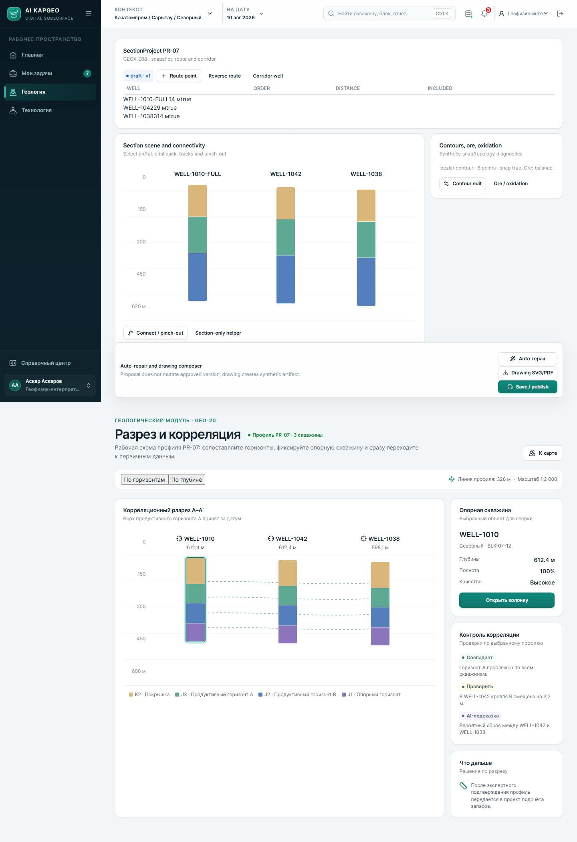
Рисунок 6. Разрез PR-07: route, connectivity, контроль корреляции и переход к первичным данным.
Шаг 7. Откройте проект запасов
Что сделать. Через левое меню откройте «Геология», затем «Подсчёт запасов». Верх страницы содержит ReserveProject, ниже — понятный preview GEO-21.
Контрольный результат. Открыт проект PR-07 на locked snapshot.
Шаг 8. Добавьте пересечение и блок
Что сделать. В верхнем ReserveProject при необходимости нажмите «Add fast/manual intersection» и «Block / cell». Прочитайте reason у пересечения.
Контрольный результат. В таблицах появился новый synthetic-объект, исходный snapshot не перезаписан.
Шаг 9. Запустите четыре метода
Что сделать. В блоке «Four deterministic methods» нажмите «Preflight and run all». Дождитесь появления четырёх результатов; сравните тоннаж и металл.
Контрольный результат. Каждый метод имеет собственный immutable run и protocol.
Шаг 10. Выберите активный результат
Что сделать. В «Method compare» нажмите нужный метод. Выбор меняет active result, но не перезаписывает остальные runs.
Контрольный результат. В Reserve plan разблокирована кнопка workflow.
Шаг 11. Пройдите workflow запасов
Что сделать. Нажимайте «Review / approve / publish» последовательно, дожидаясь обновления между кликами: draft → review → approved → published. При необходимости нажмите «Passport package».
Контрольный результат. ReserveProject опубликован; synthetic passport скачан по запросу.
Шаг 12. Проверьте простой расчёт
Что сделать. В нижнем «Проекте подсчёта запасов» проверьте контур, среднюю мощность, плотность и содержание. Измените одно значение на небольшую величину, чтобы увидеть пересчёт тоннажа и металла.
Контрольный результат. Результат пересчитался, а метка остаётся «DEMO / НЕ ДЛЯ ПРОИЗВОДСТВЕННЫХ РЕШЕНИЙ».
Шаг 13. Передайте расчёт на review
Что сделать. Нажмите «Передать на review». Кнопка активна только после изменения и пока draft не был отправлен.
Контрольный результат. Кнопка показывает «Передано на review», статус страницы — «На согласовании».

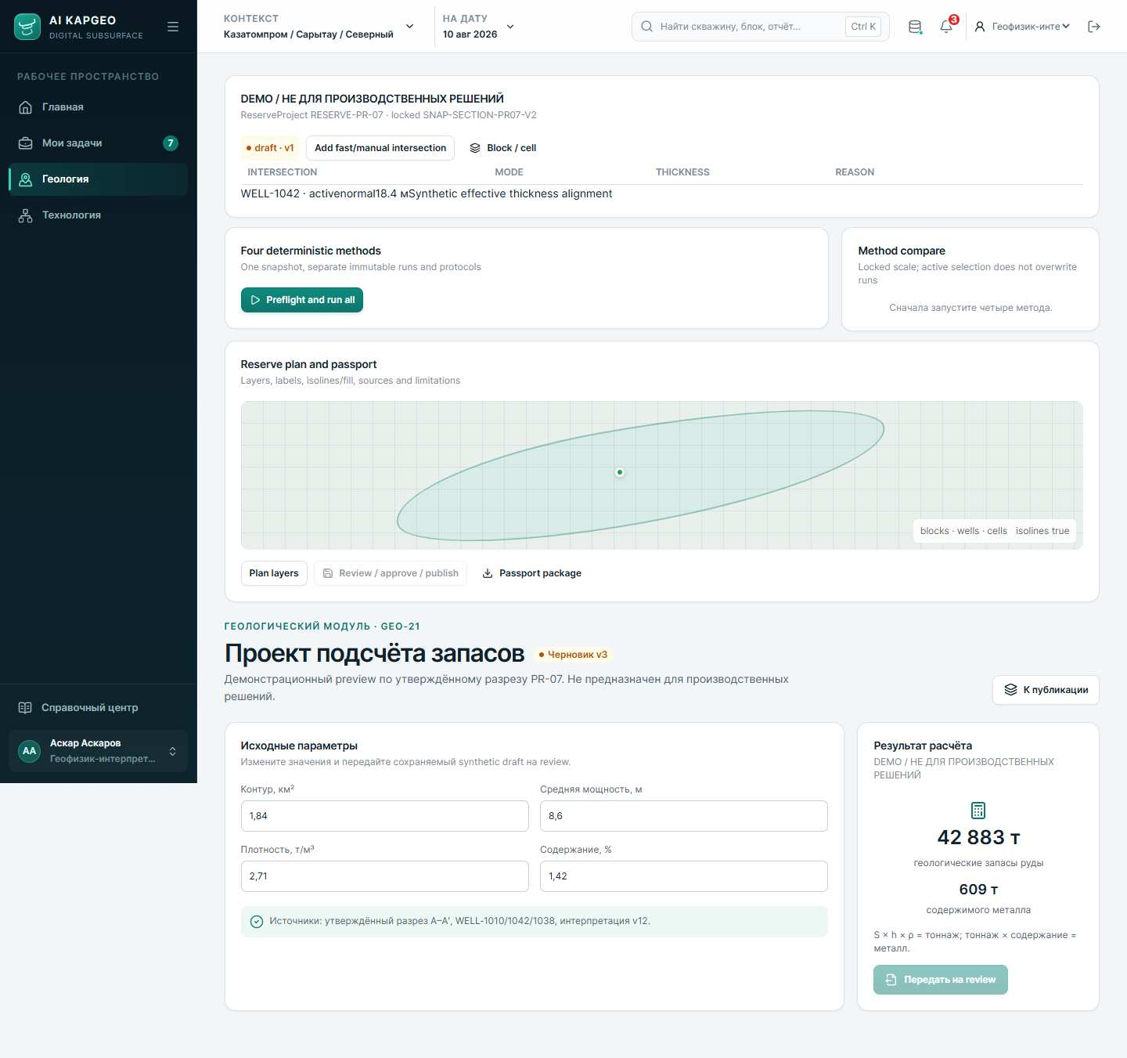
Рисунок 7. Проект запасов: versioned методы и понятный demo-пересчёт GEO-21.
Шаг 14. Откройте публикацию
Что сделать. В шапке проекта запасов нажмите «К публикации».
Контрольный результат. Открыт workspace геологического пакета GEOX-E12.
Шаг 15. Соберите exact versions
Что сделать. В блоке «1. Composer exact versions» отметьте нужные версии scope. Затем отметьте получателей «Технология», «Моделирование» и «Аналитика». Прочитайте limitations.
Контрольный результат. Выбрана хотя бы одна версия и хотя бы один получатель.
Шаг 16. Запишите причину
Что сделать. В блоке «2. Approval и publication history» заполните «Причина решения» минимум 8 символами, например: «Проверено по PR-07 и reserve snapshot». Нажмите «На проверку».
Контрольный результат. Approval-статус пакета — «На проверке».
Шаг 17. Передайте R12
Что сделать. Не выполняйте «Signature placeholder» и «Опубликовать» под ролью R3. Выйдите из системы или переключите персону на R12, сохранив этот браузер.
Контрольный результат. Scope, получатели и причина сохранены в IndexedDB и доступны согласующему.

7. R12 · Главный технолог / согласующий
Профиль | Область | Задача роли | Финал роли
Сергей Орлов (manager.orlov) | Предприятие №1 | Проверить интерпретацию и пакет, выполнить формальную demo-публикацию. | GEO package published и доступен потребителям.

Шаг 1. Авторизуйтесь как согласующий
Что сделать. Выйдите из предыдущего профиля. На входе выберите «Главный технолог · Сергей Орлов», выполните SSO и MFA 246810.
Контрольный результат. Открыта роль R12; в меню доступны просмотр геологии и согласующие действия.
Шаг 2. Проверьте интерпретацию
Что сделать. Откройте «Геология» → «Открыть реестр» → WELL-1042. На «Обзоре» нажмите «Сравнить варианты».
Контрольный результат. Открыт ранее сохранённый resolved-вариант и основание R2.
Шаг 3. Утвердите или верните
Что сделать. Сверьте ручную, AI и скорректированную границы. Если основание достаточно, нажмите «Утвердить». Если нет — «Вернуть». В счастливом пути выберите «Утвердить».
Контрольный результат. Интерпретация имеет статус approved; решение R2 не перезаписано.
Шаг 4. Откройте пакет
Что сделать. Вернитесь в «Геология», откройте «Подсчёт запасов» и нажмите «К публикации».
Контрольный результат. Открыт GEOX-E12 с сохранёнными версиями и получателями R3.
Шаг 5. Проверьте scope
Что сделать. В «Composer exact versions» убедитесь, что отмечены нужные версии и получатели. После выхода из draft флажки заблокированы — это ожидаемо.
Контрольный результат. Пакет воспроизводим: состав и exact refs определены.
Шаг 6. Проверьте причину
Что сделать. Прочитайте поле «Причина решения» и limitations. Причина должна быть предметной и длиннее 8 символов.
Контрольный результат. У согласующего есть достаточное основание для решения.
Шаг 7. Выполните повторную аутентификацию
Что сделать. Если статус «На проверке», нажмите «Reauth». Это demo-placeholder повторного входа, а не реальный IAM.
Контрольный результат. Статус меняется на «Повторный вход».
Шаг 8. Подтвердите demo-подпись
Что сделать. Нажмите «Signature placeholder». Не воспринимайте DEMO-SIGNATURE-NOT-LEGAL как юридическую ЭЦП.
Контрольный результат. Статус approval — «Утверждено», подпись-placeholder показана рядом.
Шаг 9. Опубликуйте пакет
Что сделать. Нажмите «Опубликовать». Кнопка активна только после approval и при выбранных refs/получателях.
Контрольный результат. В шапке статус published, ниже появились handoff-карточки получателей.
Шаг 10. Проверьте handoff
Что сделать. Убедитесь, что «Технология», «Моделирование» и «Аналитика» имеют статус available и ссылаются на тот же package/version.
Контрольный результат. Опубликованный GEO snapshot доступен смежным модулям.
Шаг 11. Скачайте контрольный snapshot
Что сделать. В блоке «3. Exports» нажмите «Snapshot» или «JSON». Файл создаётся браузером и содержит synthetic manifest/checksum.
Контрольный результат. В истории экспортов появился файл и ссылка «Скачать снова».
Шаг 12. Завершите счастливый путь
Что сделать. Не нажимайте «Отозвать», если цель — показать успешную публикацию. Отзыв используйте только в отдельной демонстрации исправления ошибки.
Контрольный результат. Финальный статус: published; весь путь R1 → R2 → R3 → R12 завершён.

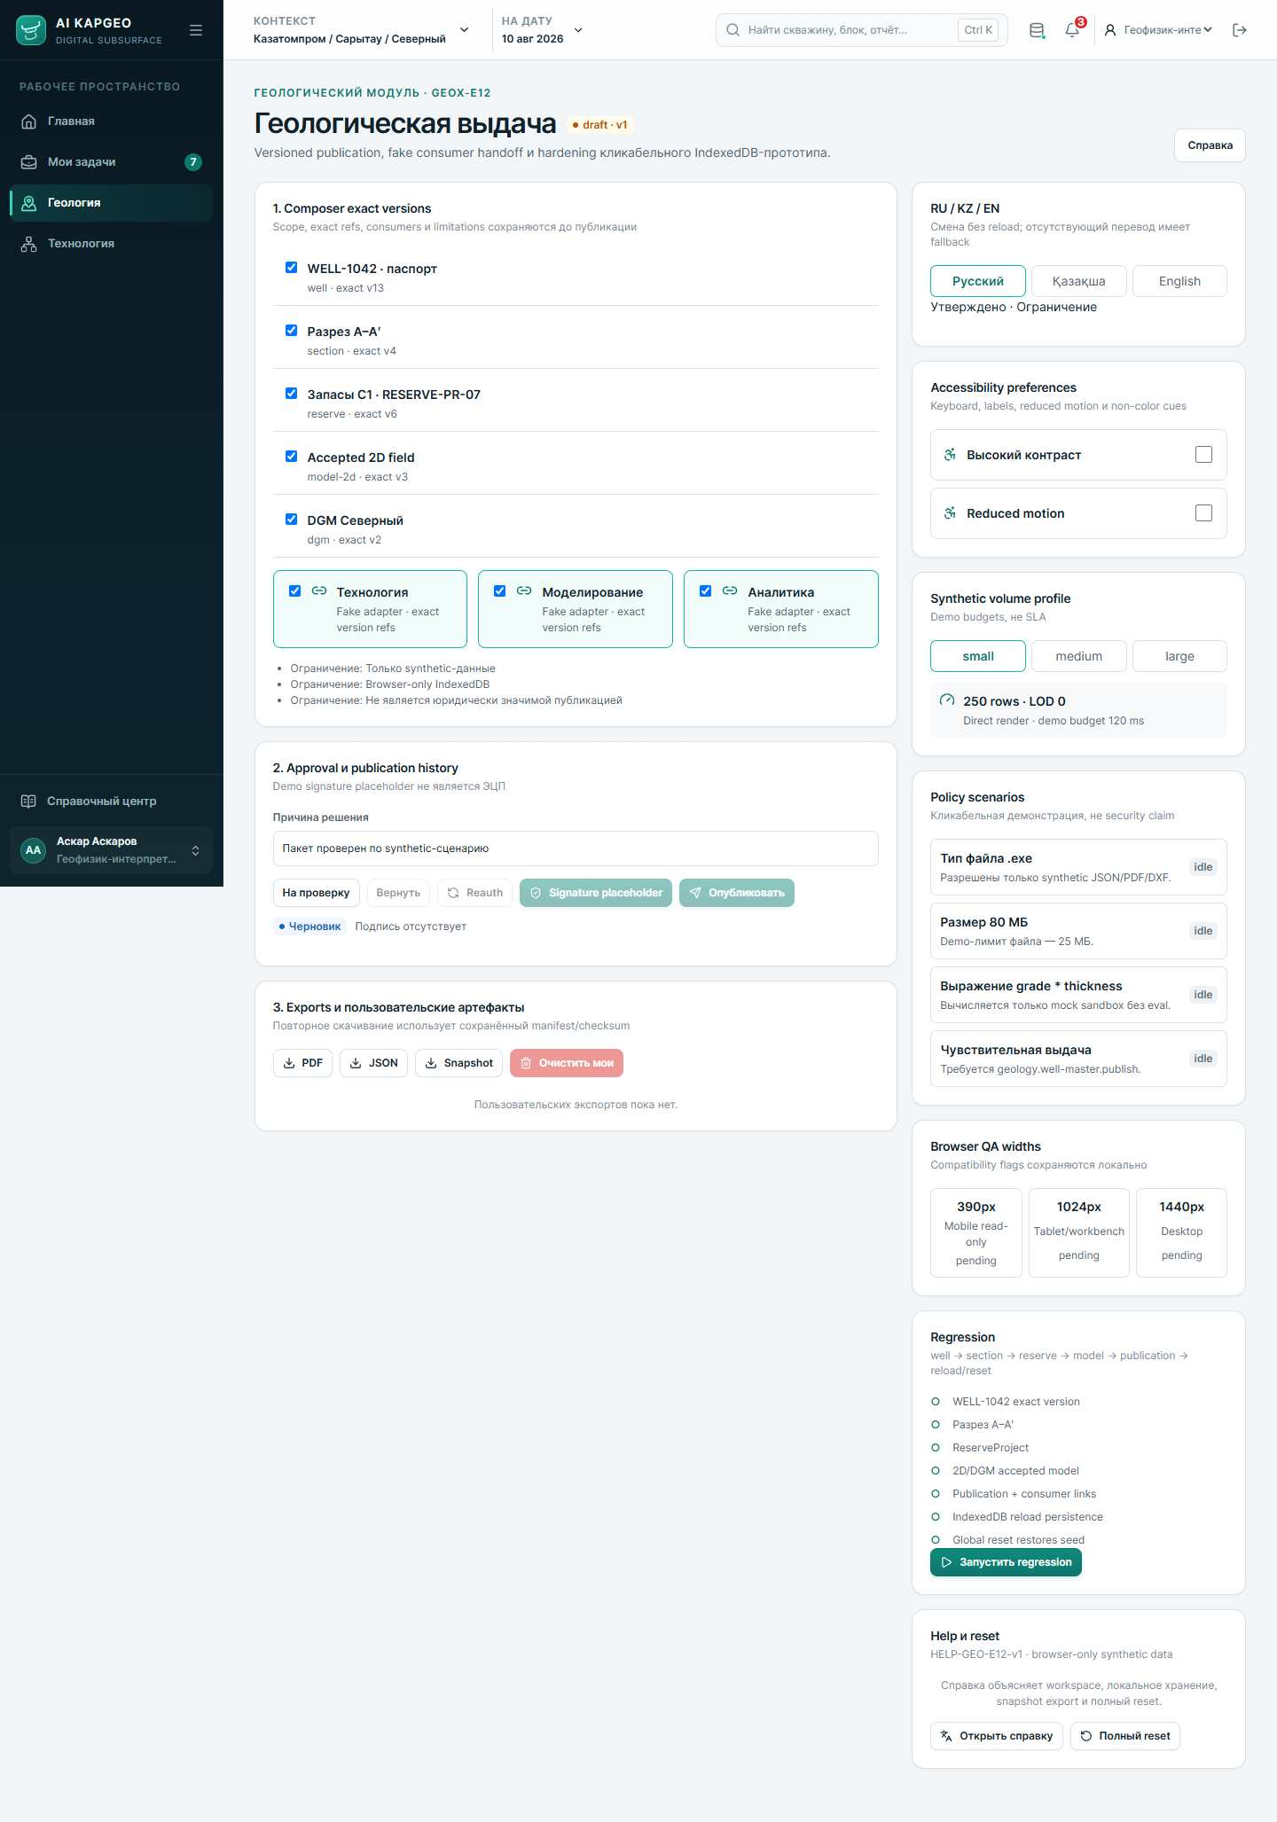
Рисунок 8. GEOX-E12: exact versions, approval, публикация, handoff и экспорт.

8. R13 · Администратор системы
Профиль | Область | Задача роли | Финал роли
Системный администратор (admin.system) | Все организации | Обеспечить права, интеграции и прослеживаемость. | Доступ проверен, очередь обслужена, аудит доступен.

Шаг 1. Авторизуйтесь как администратор
Что сделать. Выберите «Администратор системы · Системный администратор», выполните SSO и MFA 246810.
Контрольный результат. Стартовая страница — «Пользователи и доступ», в меню есть «Администрирование».
Шаг 2. Выберите пользователя
Что сделать. В панели «Пользователи» нажмите нужную строку, например «Айбек Садыков».
Контрольный результат. Справа обновился блок «Effective permissions».
Шаг 3. Проверьте геологическое право
Что сделать. В «Effective permissions» найдите строку «Геология» и сверяйте уровень доступа со служебной заявкой и scope.
Контрольный результат. До изменения понятно, будет ли пользователь просматривать или редактировать геологию.
Шаг 4. Разберите заявку
Что сделать. В seed прототипа показана ACC-019 на доступ к моделированию — это не геологическая заявка, а пример механики. Нажмите «Одобрить доступ», только если хотите продемонстрировать workflow.
Контрольный результат. Кнопка меняется на «Одобрено», появляется запись об audit trail.
Шаг 5. Откройте операции
Что сделать. Перейдите в «Администрирование» → экран «Справочники, интеграции и AI» (маршрут operations).
Контрольный результат. Видны нормативы, LIMS import, Telemetry gateway и AI-модель.
Шаг 6. Обслужите LIMS
Что сделать. В строке «LIMS import» прочитайте описание JOB-441 и нажмите «Retry» только после объяснения причины демонстрационной ошибки.
Контрольный результат. Появляется «Повтор запущен · JOB-442 в очереди».
Шаг 7. Не раскрывайте секреты
Что сделать. Убедитесь, что экран показывает состояние и job ID, но не пароли, токены или секреты интеграции.
Контрольный результат. Диагностика достаточна для поддержки и не содержит production credentials.
Шаг 8. Проверьте геологическую карточку
Что сделать. Через «Геология» откройте WELL-1042 и вкладку «Аудит». R13 может видеть полную историю для расследования.
Контрольный результат. События R1/R2/R3/R12 доступны для проверки.
Шаг 9. Не редактируйте вместо предметной роли
Что сделать. Даже при наличии полного права не меняйте литологию, интерпретацию или запасы без зарегистрированной причины поддержки. Для обычной работы переключитесь на профиль владельца данных.
Контрольный результат. Разделение полномочий сохранено.
Шаг 10. Проверьте workflow
Что сделать. Откройте «Мои задачи» → workflow и проверьте согласования, quality issues и фоновые операции.
Контрольный результат. Нет необъяснимых зависших процессов.
Шаг 11. Проверьте профиль и scope
Что сделать. Нажмите профиль в левом нижнем углу. Убедитесь, что «Роли» — R13, «Область» — «Все организации».
Контрольный результат. Административная сессия явно отличается от предметной.
Шаг 12. Завершите роль
Что сделать. Выйдите из административной сессии после проверки. Не оставляйте R13 выбранной для обычной демонстрации геолога.
Контрольный результат. Сессия закрыта, изменения доступа и retry сохранены локально.

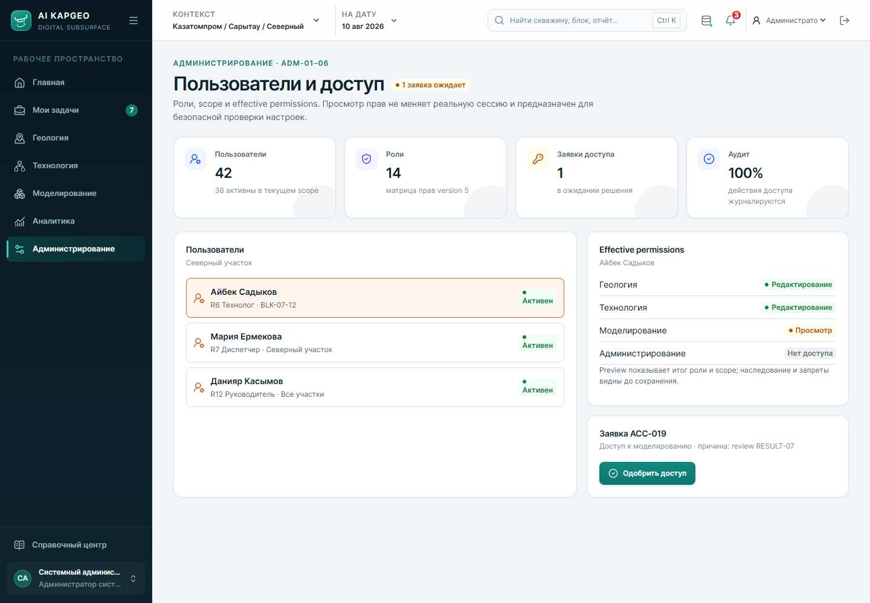
Рисунок 9. R13: пользователи, effective permissions и заявка доступа.

9. R14 · Администратор AI-моделей
Профиль | Область | Задача роли | Финал роли
Администратор AI (admin.ai) | AI KAPGEO | Проверить модель, evidence и трассировку AI-результата. | AI-контур проверен без подмены экспертного решения.

Шаг 1. Авторизуйтесь как администратор AI
Что сделать. Выберите «Администратор AI-моделей · Администратор AI», выполните SSO и MFA 246810.
Контрольный результат. Стартовая страница относится к администрированию, в профиле показана R14.
Шаг 2. Откройте AI-операции
Что сделать. Перейдите на «Справочники, интеграции и AI». Найдите панель «AI-модель».
Контрольный результат. Видны имя модели anomaly-ranking v0.8, precision, dataset и статус Published.
Шаг 3. Проверьте жизненный цикл
Что сделать. Убедитесь, что ограничения модели должны отображаться в рекомендациях, а публикация требует review. Не трактуйте precision 0,82 как гарантию корректности каждого результата.
Контрольный результат. Качество модели отделено от предметного решения.
Шаг 4. Откройте геологический AI-контекст
Что сделать. Через «Геология» → «Открыть реестр» откройте WELL-1042 и на «Обзоре» нажмите «Сравнить варианты».
Контрольный результат. Открыт INT-WELL-1042-07.
Шаг 5. Сверьте версию
Что сделать. В подзаголовке найдите «Версия AI KPG-GIS-2.4». В AI-треке проверьте confidence 0,82.
Контрольный результат. Идентификатор модели и confidence видны рядом с результатом.
Шаг 6. Сверьте evidence
Что сделать. В блоке «Почему AI выбрал эту границу» прочитайте признаки: рост гамма-активности и изменение производной кривой на 284,1 м.
Контрольный результат. AI-граница объяснена источниками, а не показана как магическое число.
Шаг 7. Не выбирайте границу вместо R2
Что сделать. Под ролью R14 не нажимайте «Принять ручную», «Принять AI» или «Скорректировать» для предметного решения. Эти действия принадлежат геофизику R2.
Контрольный результат. Администратор AI сохранил независимость экспертного решения.
Шаг 8. Проверьте аудит
Что сделать. Убедитесь, что на экране различаются AI-предложение, выбор эксперта и статус отправки. При необходимости откройте WELL-1042 → «Аудит».
Контрольный результат. Можно связать model version, evidence и человеческое решение.
Шаг 9. Проверьте workflow
Что сделать. Откройте «Мои задачи» → workflow и убедитесь, что изменение AI-модели проходит через проверку и журналируемый процесс.
Контрольный результат. Изменение модели не выполняется незаметно для пользователей.
Шаг 10. Завершите роль
Что сделать. Зафиксируйте найденную проблему как задачу владельцу модели или R2; не исправляйте предметный результат напрямую.
Контрольный результат. AI-контур проверен, ответственность передана правильной роли.

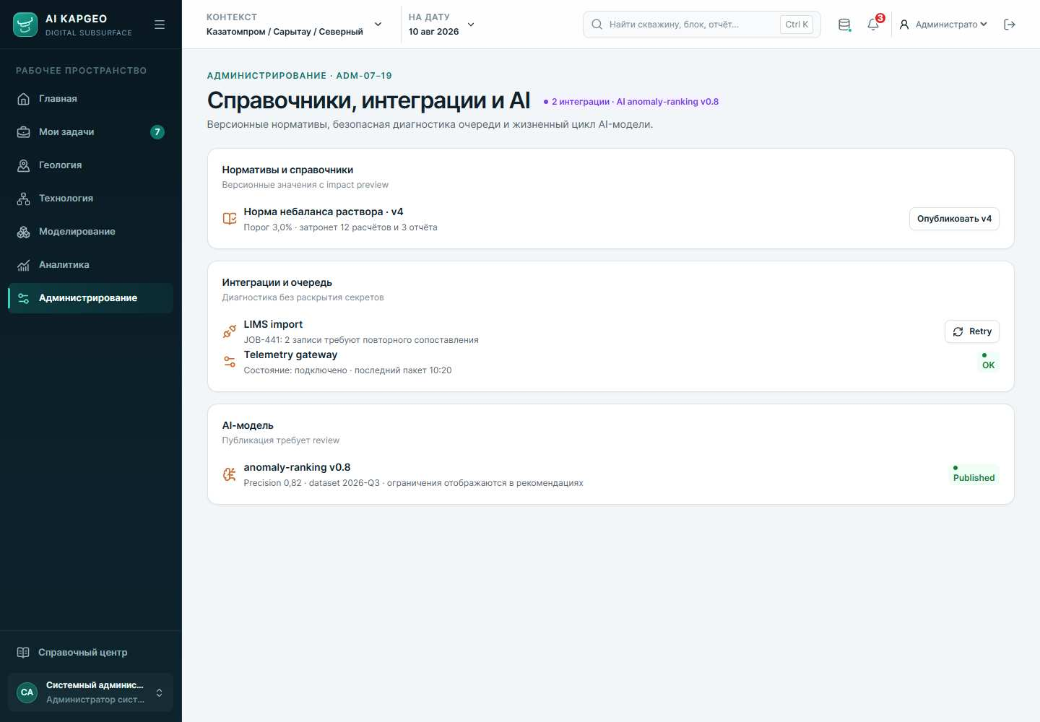
Рисунок 10. R14: AI lifecycle и состояние интеграций в административном контуре.

10. Сброс, восстановление и типовые ошибки

Полный сброс demo-данных
Шаг 1. Откройте профиль
Что сделать. Нажмите карточку пользователя в левом нижнем углу или перейдите в «Профиль и предпочтения».
Контрольный результат. Открыт экран PROF-01.
Шаг 2. Найдите demo-данные
Что сделать. Прокрутите до панели «Демонстрационные данные». Прочитайте предупреждение: данные хранятся только в этом браузере через IndexedDB.
Контрольный результат. Понятно, что сброс затронет все локальные demo-изменения.
Шаг 3. Запустите сброс
Что сделать. Нажмите «Сбросить демонстрационные данные» и подтвердите системный диалог «Сбросить все локальные демонстрационные изменения?».
Контрольный результат. Страница перезагрузилась, восстановлен исходный synthetic seed.
Необратимость. Сброс удаляет локальные пользовательские изменения этого браузера. Экспорты, уже сохранённые в папку загрузок, отдельно не удаляются.

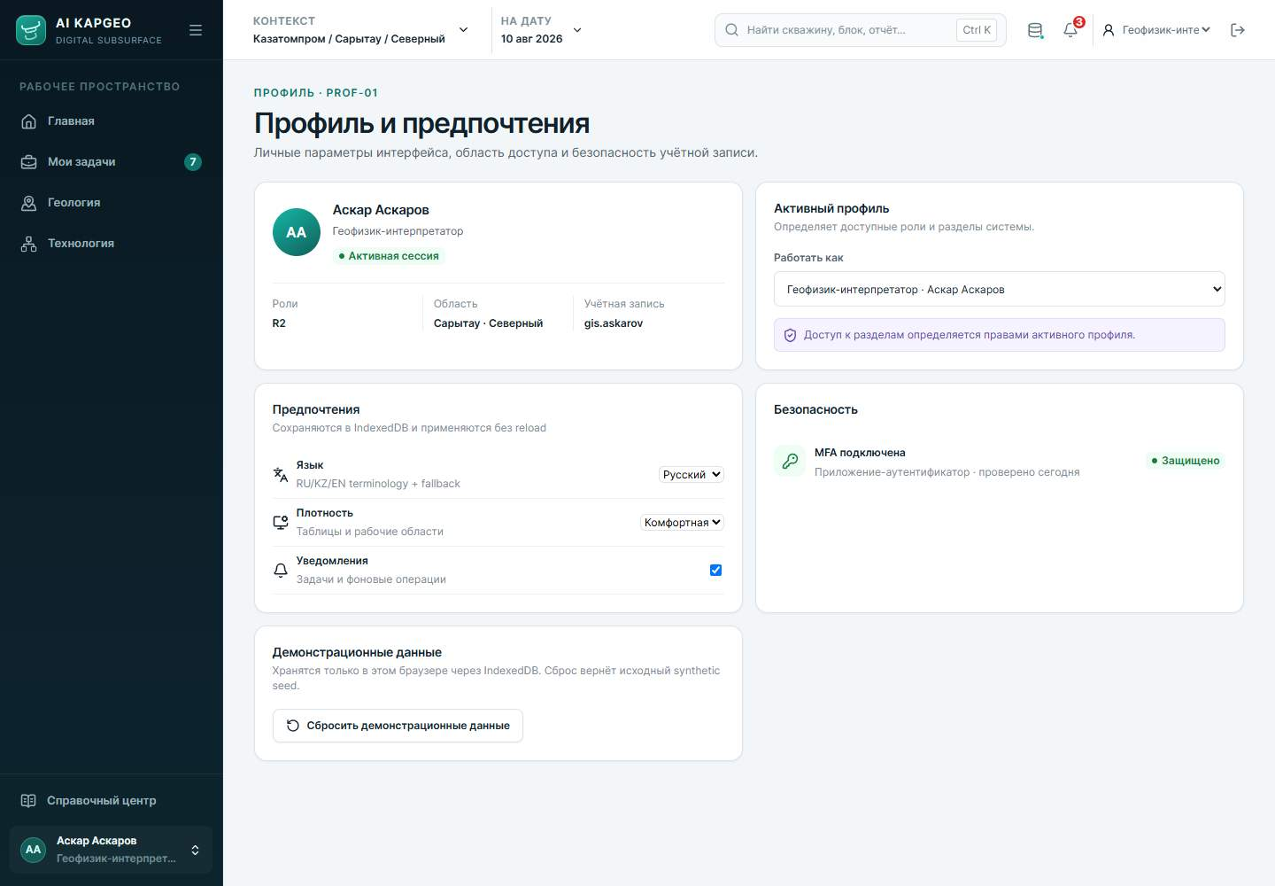
Рисунок 11. Профиль: переключатель персоны, настройки и полный reset IndexedDB.

Типовые проблемы
Симптом | Вероятная причина | Что сделать
Нет пункта «Геология» | Выбрана роль без geology.view | Проверьте должность справа вверху или войдите R1/R2/R3/R12/R13/R14
Кнопка сохранения неактивна | Нет изменений или есть ошибки | Измените поле, заполните reason, исправьте интервалы и дождитесь валидации
Нельзя создать WELL-1064 | Код уже существует после прошлого прогона | Возьмите следующий свободный WELL-0000 или выполните reset
«На проверку» неактивна | Короткая причина или уже другой статус | Введите не менее 8 символов и проверьте badge статуса
«Опубликовать» неактивна | Нет approval, refs или consumers | Reauth → Signature placeholder; отметьте версии и получателей
После reload всё осталось | Это штатное сохранение IndexedDB | Для чистого прогона используйте полный reset в профиле
Экспорт не похож на реальный PDF | Это browser-only synthetic artifact | Используйте только для демонстрации manifest/checksum

11. Итоговый чек-лист
- R1 сохранил паспорт/конструкцию, бурение, литологию и пробу без блокирующих ошибок.
- R2 проверил QC, сохранил manual-интерпретацию, разрешил AI-конфликт и отправил решение на проверку.
- R3 подтвердил разрез, запустил четыре demo-метода, передал GEO-21 на review и собрал exact versions пакета.
- R12 проверил интерпретацию, выполнил Reauth и Signature placeholder, затем опубликовал package.
- В handoff видны получатели и статус available.
- R13 может восстановить доступ/интеграцию и проверить аудит, но не подменяет предметные роли.
- R14 видит model version, confidence и evidence, но не принимает геологическую границу.
- Все участники понимают, что данные synthetic, хранятся в IndexedDB и сбрасываются через профиль.

Критерий финала
Сценарий завершён. На странице GEOX-E12 пакет имеет статус published; consumer handoff показывает доступные связи; в аудите прослеживаются действия R1, R2, R3 и R12. После демонстрации можно сохранить snapshot и выполнить reset.

Краткий глоссарий
Термин | Простое объяснение
Persona / персона | Демонстрационный профиль с одной ролью, scope и стартовой страницей.
Scope | Область данных, в которой разрешено действие: организация, месторождение, участок.
IndexedDB | Локальная база внутри браузера; хранит demo-изменения после перезагрузки.
Synthetic | Искусственные, заведомо не производственные данные.
Draft | Черновик, который ещё можно изменять.
Review | Состояние проверки другим уполномоченным участником.
Approved | Результат прошёл согласование, но ещё не обязательно опубликован.
Published | Версия зафиксирована и доступна разрешённым потребителям.
Exact version | Ссылка на конкретную неизменяемую версию входного объекта.
Handoff | Передача опубликованного пакета в смежный модуль.
AI evidence | Признаки и источники, на которых основано предложение модели.
Reauth / Signature placeholder | Демонстрация повторного входа и подписи; не реальный IAM и не юридическая ЭЦП.

Источник правил
Руководство составлено по действующей матрице ролей, спецификации геологического модуля, встроенному справочному центру и фактическим подписям работающих экранов прототипа. При расхождении ориентируйтесь на более новое зафиксированное решение в docs/ui-ux и текущую сборку интерфейса.

